第二十一届全国大学生
智能车竞赛

地瓜机器⼈智慧医疗挑战赛
技术报告

团队名称： 鲜橙快跑酷
参赛学校： 西安工程大学
指导老师： 李珣
团队成员： 王慧春、袁金恒、刘新庆、刘畅、李佳强
二零二六
1.项目背景
在人工智能技术不断融入各行业、医疗服务加快向智能化升级的背景下，智慧医疗作为关系民生福祉的重要领域，对服务效率和精准化能力提出了更高要求。地瓜机器人智慧医疗挑战赛，正是以智能技术为核心动力，推动医疗辅助场景的创新变革。参赛机器人能够在医院等复杂环境中完成卫生消杀、巡检等任务，实现人机协同作业，并依据不同应用场景作出智能判断，显著提高作业效率与执行准确性，同时有效减轻医护人员的工作负担。通过在医院、康养中心等场所高效完成各类辅助工作并及时响应实际需求，进一步优化医疗服务流程，提升诊疗效率与患者服务体验，为公众健康保障提供有力支持。对于参赛学生而言，从方案设计到机器人实际落地的全过程实践，不仅是对智慧医疗应用的具体探索，也有助于提升跨学科融合能力和技术创新水平，为医疗服务智能化发展注入新的动能。
2.项目总体思路
本赛题聚焦智慧医疗场景，要求参赛队设计具备环境感知、目标识别、动态避障、人机交互与智能决策能力的智能机器人，在限定时间内完成模拟医疗环境中的检查、巡检等指定任务。
物理环境⽐赛场地的设计尺寸为 5 ⽶*5 ⽶，分为 A、B、C 三个区域。除障碍物位置为随机设置外，其他设施均固定在地图指定区域位置。竞赛场景元素包括：地图、障碍物、围栏板和⼈形⽀架。
各区域功能说明如下：
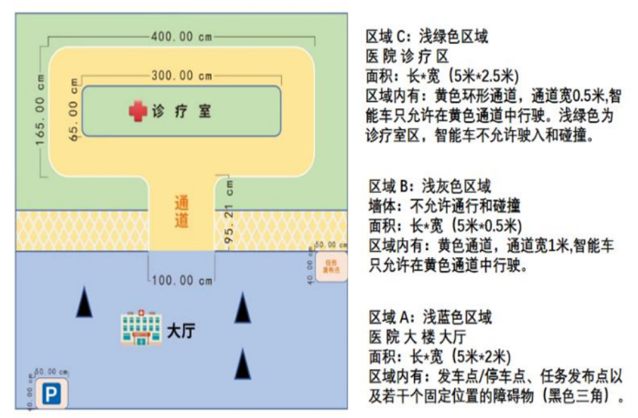
图 1 地图场景
子任务1：在物理环境中，车模从区域 A 的发车点（P）出发，自主前往区域 A 的任务发布点并获取指定任务信息。行驶过程中，车模需完成避障并保持稳定运行。若车模未到达任务发布点并成功获取任务信息，则子任务 1 失败。
子任务2：车模获取任务信息后，自主运行，通过区域 B 的通道前往区域 C 执行巡航消毒任务。在区域 B 和区域 C 执行任务时，车模只能在黄色范围的通道上行驶，并按照获取的任务要求，以顺时针或逆时针方向沿黄色通道行驶一周。车模在任务过程中需要根据环境变化进行自主判断与决策。
子任务3：车模在巡航过程中，如观察到人形立牌，需要完成人形目标识别，并将识别后的人形数据通过大模型图生文进行反馈，反馈方式可为语音播报、车载屏幕显示，或语音播报与车载屏幕显示相结合。当车模沿黄色通道离开区域 C 并到达区域 B 的通道口时，子任务完成；当比赛总计时达到 180 秒时，本场比赛结束。
我们团队在规定时间内完成环境搭建、功能调试和系统集成，使智能机器人能够在模拟的医疗场景中稳定、高效地完成指定任务，展现智慧医疗解决方案的实际应用价值
3 系统构架设计
3.1 硬件设备
本次竞赛我们团队使用 OriginCar 智能机器⼈套件作为竞赛车模，如图2所示。未改装已有部件且未拆卸已有部件。表 1 为具体的车模参数。
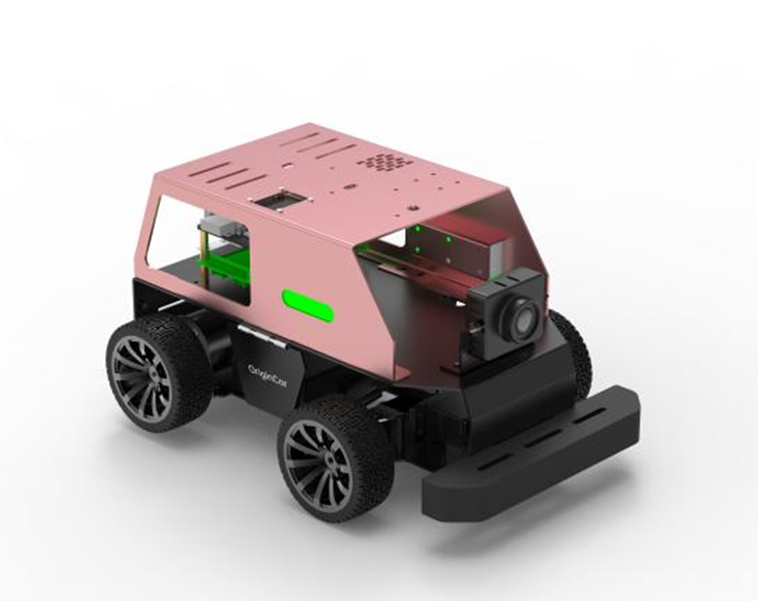
图 2 OriginCar车模
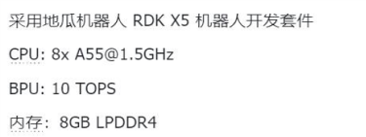
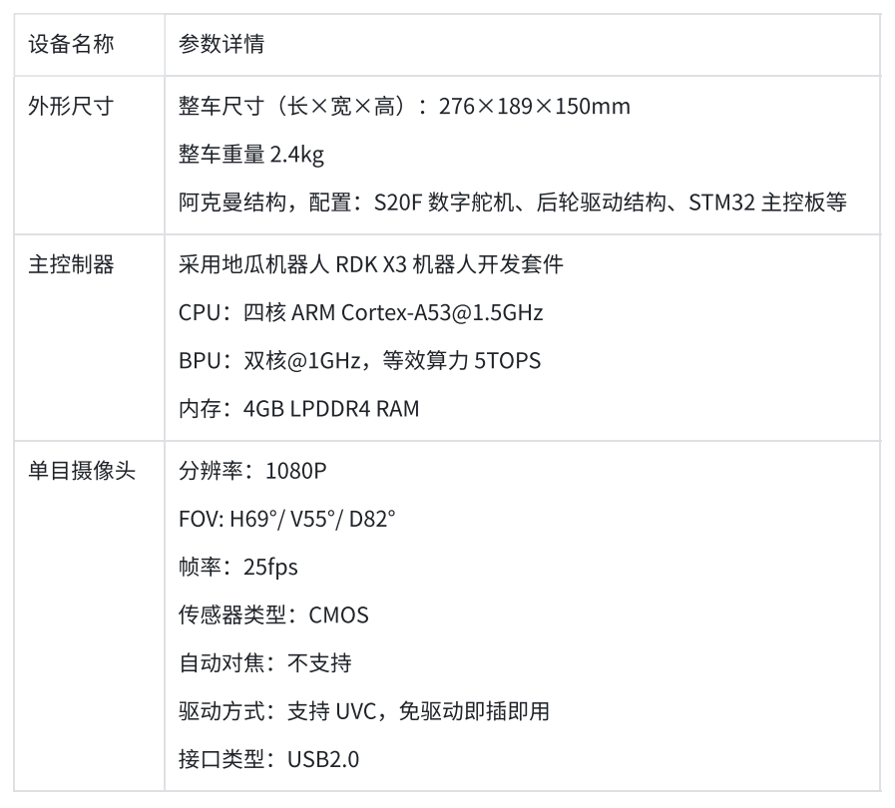
表 1车模参数表
主控板如图 4 所示。

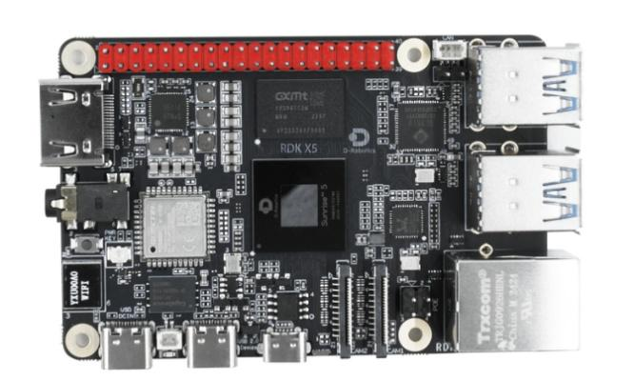
图 3X5主控板
地瓜机器人 RDK X5 机器人开发者套件是拥有极致算力性价比与 极简开发体验的机器人全能开发首选。它搭载旭日 5 智能计算芯片，具有 10 TOPs 算力和先进大模型及视觉算法加持，是千元内最佳机器人开发平台，只需一根 Type-C 线即可玩转上百种应用，同时配套软硬协同、端云一体的全链路开发平台，并提供 100+ 机器人配套件自由选择，可高效搭建多样化机器人产品，让智能的发生更简单。
4 核心算法
4.1 路径巡航与前瞻跟踪算法
本项目的核心控制节点采用基于航点的路径巡航方法。系统首先从target_points配置文件中读取顺时针与逆时针两组目标点，根据任务方向选择对应路线，并结合 TF 实时获取小车在地图坐标系下的位置与姿态信息。与传统逐点逼近方式不同，本算法引入了前瞻点选择机制，在巡航过程中不只跟踪当前航点，而是根据车辆当前位置与路径点之间的距离，动态选取距离车体一定范围内的前方目标点作为实际跟踪对象，从而有效减少密集航点条件下的频繁转向，提高轨迹跟踪的连续性与平滑性。
在运动控制过程中，系统先将全局目标点转换到车体坐标系下，计算目标方向与车头方向之间的夹角误差，再采用 PD 控制器输出角速度指令，线速度保持在设定巡航速度附近。当目标点方向偏差过大或目标落入车体后方时，系统自动切换到姿态调整模式，以较低线速度配合角速度重新校正车头朝向，避免在大角度误差条件下直接前进造成轨迹偏离。同时，算法结合pass_radius、终点容差以及越点跳过机制，在保证通过精度的同时提升整条路线的行驶效率。
4.2 避障算法
本项目采用“视觉检测与激光雷达约束相结合”的融合避障策略。视觉侧主要对赛道中的障碍物目标进行识别，并依据障碍物在图像中的横向偏差、底部位置及面积变化，计算相应的转向修正量，使车辆能够主动绕开障碍物。与单纯依赖视觉偏差的避障方式相比，本算法进一步引入了两侧墙体约束和连续避障机制，可根据左右侧雷达回波情况对转向方向进行限制和修正，避免车辆在贴边场景下因误判而向障碍物一侧靠近。
此外，系统还设置了前向雷达安全检测与倒车恢复机制。当车辆前方障碍物距离过近时，控制节点立即停止前进，并根据后向雷达检测结果执行安全倒车，以拉开必要的避障空间。待障碍物离开有效区域后，系统并不会立刻恢复原始巡航，而是先进入短时缓冲阶段，再根据当前视觉和路径状态重新接管航点跟踪、二维码跟踪或 P 点跟踪任务。该机制增强了复杂环境下的运行稳定性和任务连续性。
4.3 二维码识别与路径决策算法
在路径决策阶段，系统将二维码识别结果作为路线切换的重要依据。当车辆运行至指定决策航点附近后，控制节点会优先进入二维码视觉跟踪模式，通过计算二维码中心相对于图像中心的偏差来输出角速度控制量，并依据二维码面积变化动态调整前进速度，使车辆在靠近二维码的过程中保持较好的对准效果。若二维码被成功解码，则系统根据识别到的方向信息切换至对应的顺时针或逆时针路线，并从公共衔接航点重新接入后续巡航流程。
为了保证任务鲁棒性，二维码识别部分还设计了回退机制。当二维码面积达到预设阈值但仍未成功解码，或二维码在安全时间内持续丢失时，系统将自动退出二维码跟踪状态，恢复到原有航点跟踪流程，避免车辆长时间停留在局部识别区域。同时，若在规定决策区间内始终未获得有效解码结果，系统还可按默认路线继续运行，从而确保整体任务能够顺利完成。
4.4 大模型联动机制
在本项目中，大模型模块主要用于增强小车在关键航点处的场景理解与交互能力。系统在预设航点区间内触发拍照识别流程，车辆会先执行短暂停车，随后向上层图像理解服务发送触发信号，由大模型对当前场景或目标信息进行进一步分析。该设计使得传统导航控制与高层语义理解形成联动，为后续复杂任务扩展提供了接口基础。
此外，系统还结合二维码解码结果实现语音播报功能。当二维码方向信息被识别后，控制节点可将相关文本内容发布给语音模块进行播报，从而增强任务执行过程中的人机交互性。相比仅输出底层控制指令的传统导航方案，该模块进一步提升了系统的智能化水平和任务展示效果。
5 项目创新要点
（1）本项目采用了基于航点前瞻的轻量化巡航控制框架，不依赖完整的全局路径规划器，而是通过 TF 实时定位、前瞻点选择和 PD 控制实现高效稳定的路径跟踪，兼顾了控制精度与系统实时性。
（2）在任务流程设计上，系统将航点巡航、二维码识别、方向决策、障碍物避让、P 点精确跟踪以及大模型触发有机结合，形成了从底层运动控制到高层任务切换的完整闭环，提高了整车在复杂场景中的自主执行能力。
（3）在避障策略方面，项目创新性地融合了视觉障碍物检测、前后向激光雷达安全保护以及侧向墙体约束，不仅能够完成主动绕障，还具备倒车恢复和避障后重接路径的能力，显著增强了小车在动态环境中的运行鲁棒性。
（4）在交互层面，项目引入二维码方向识别与大模型图像理解接口，使导航系统不仅能够“到达目标”，还能够“理解场景、播报结果、触发上层任务”，体现了智能车系统由单一运动执行向综合智能决策方向的发展。
6 制作与测试记录
6.1 项目实验设计
本项目的实验设计围绕路径巡航、二维码决策、障碍物避让和终点精确跟踪四个核心环节展开。测试过程中，通过构建包含公共起始段、方向分流段、障碍物干扰区和终点识别区的运行场景，验证小车在多阶段任务切换条件下的运行稳定性。同时，通过分别测试顺时针与逆时针两类路线，考察系统在不同路径配置下的通用性与可重复性。
6.1.1 实验环境及步骤
实验平台主要由移动底盘、激光雷达、视觉相机、上位机控制系统以及 ROS 2 软件环境组成。实验前首先完成地图加载、AMCL 初始化、TF 坐标关系建立和目标航点文件配置，随后启动控制节点、视觉检测节点和二维码识别模块。测试时，小车从起始航点出发，依次完成公共航点巡航、二维码识别与路径切换、视觉避障、终点 P 点跟踪以及大模型触发等任务，并对运行过程中的状态切换、速度输出和目标识别情况进行记录。
6.1.3 评价指标的确定
为全面评估系统性能，本文从路径跟踪能力、任务决策能力和安全运行能力三个方面设置评价指标。路径跟踪部分主要考察航点完成率、终点到达精度、姿态调整稳定性以及路径连续性；任务决策部分主要考察二维码识别成功率、路线切换正确率、大模型触发成功率和语音播报响应情况；安全运行部分则重点考察障碍物识别有效率、避障成功率、倒车恢复能力以及避障后重接路径的稳定性。通过上述指标可以较全面地反映系统在复杂场景中的综合性能。
6.1.4 控制参数设置
本项目的控制参数主要在配置文件中统一设定，并结合实车运行效果进行调试。路径巡航部分采用前瞻距离 `0.55 m`，控制频率设置为 `45 Hz`，正常巡航线速度为 `0.75 m/s`，航向角 PD 控制参数分别取 Kp=1.3、Kd=0.3；姿态调整阶段的进入阈值和退出阈值分别设置为 1.35 rad 和 1.0 rad。避障部分将前向安全距离设置为0.25 m，后向安全距离设置为 0.25 m，视觉避障速度设置为 0.65 m/s。二维码跟踪部分设置二维码跟踪速度为 0.15 m/s，并通过二维码面积阈值实现减速与回退控制；终点 P 点跟踪则采用更高精度的面积终止阈值实现最终停车。上述参数经过多轮调试后，能够较好地兼顾运行效率、识别稳定性和行驶安全性。
7 未来优化方向
（1）避障算法优化方向
先进路径规划算法：研究更先进的路径规划算法，如快速随机树（RRT）、人工势场法等，结合 PID 算法，生成更优的避障路径。这些算法可以在复杂环境中快速找到可行路径，同时考虑到路径的平滑性和安全性。动态障碍物预测：考虑动态障碍物的运动趋势，提前规划避障路径，避免频繁调整方向。例如，可以采用卡尔曼滤波等方法对动态障碍物的运动状态进行预测，从而提前做出避障决策。
（2）二维码解码算法优化方向
鲁棒性解码算法：进一步研究二维码在不同畸变、遮挡、损坏情况下的解码技术，提高算法的鲁棒性和准确性。例如，可以采用基于深度学习的二维码修复算法，对受损的二维码进行自动修复和增强，从而提高解码成功率。根据不同的图像质量和环境条件，自动调整解码算法的参数，以提高解码性能。例如，可以根据图像的分辨率、对比度等特征，自动调整二维码定位和解码的参数，以适应不同的解码场景。
（3）大模型优化方向
针对医疗领域的特定需求，对讯飞星火大模型进行进一步的微调和优化，提高其在医疗文本理解、问答、推理等方面的表现。通过在医疗领域的大量数据上进行 fine-tuning，使模型能够更好地理解和处理各种医疗问题。优化大模型的架构和参数配置，提高其运行效率和响应速度。例如，可以采用模型压缩技术，如剪枝和量化，来减小模型的体积，同时尽量保持模型的性能。
我们相信，随着技术的不断完善和发展，智能医疗机器人将在医疗领域展现出更加广阔的应用前景，为提高医疗服务的质量和效率、改善患者的就医体验做出更大的贡献。

